**Relazione Conto Consuntivo A.F. 2022**

# Premessa

Il conto consuntivo per l'anno 2022 riepiloga i dati contabili di gestione dell'Istituzione Scolastica secondo quanto disposto dagli art. 23, c. 1 del Decreto Interministeriale del 28 Agosto 2018 n. 129, ed eventuali successive modificazioni.

Il conto consuntivo si compone di:

* + Conto finanziario (Mod. H)
  + Rendiconti progetti/attività/gestioni economiche separate (Mod. I)
  + Situazione amministrativa definitiva (Mod. J)
  + Conto del patrimonio (Mod. K)
  + Elenco residui attivi e passivi (Mod. L)
  + Prospetto delle spese per il personale (Mod. M)
  + Riepilogo per aggregato di entrata e tipologia di spesa (Mod. N)

La presente relazione ha lo scopo di illustrare le Entrate, le Spese e la composizione dell'avanzo di amministrazione al 31/12/2022 per facilitare l'analisi gestionale del Programma Annuale 2022 approvato dal Consiglio d'Istituto il 14/02/2022 con provvedimento n. 28 e i risultati conseguiti in relazione agli obiettivi programmati nel P.T.O.F. dell'Istituzione Scolastica.

# Riepilogo dati contabili

|  |  |  |  |  |
| --- | --- | --- | --- | --- |
| **Entrate** | **Importo** | **Uscite** | **Importo** | **Entrate - Uscite** |
| Programmazione definitiva | 391.699,84 | Programmazione definitiva | 349.019,47 | *Disp. fin. da programmare*  42.680,37 |
| Accertamenti | 217.967,57 | Impegni | 224.734,42 | *Disavanzo di competenza*  6.766,85 |
| Saldo di cassa iniziale (01/01/2022) (A) | | | | 139.553,87 |
| Riscossioni competenza residui (B) | 128.042,29 | Pagamenti competenza residui (C) | 160.599,06 |  |
| Saldo di cassa finale (31/12/2022) (D)  (D=A+B-C) | | | | 106.997,10 |
| Somme rimaste da riscuotere (E) | 96.228,82 | Somme rimaste da pagare (F) | 115.859,92 | *Accertamenti non riscossi - Impegni non pagati (nell'anno)*  -19.631,10 |
| Residui anni precedenti non ancora riscossi (G) | 1.491,07 | Residui anni precedenti non ancora pagati (H) | 1.083,80 |  |
| Totale residui attivi (I=E+G) | 97.719,89 | Totale residui passivi (L=F+H) | 116.943,72 | *Residui Attivi - Residui Passivi*  -19.223,83 |

Elevati gli importi di residui attivi e passivi in quanto legati in particolare a progetti POn che prevedono l'impegno e il relativo accertamento dei finanziamenti entro il 2022.

# Conto Finanziario

La consistenza patrimoniale aumenta di 15.683,57 € principalmente a seguito di un aumento delle immobilizzazioni (€ 21.757,37)

# Analisi delle entrate

Si riepilogano di seguito le informazioni di riepilogo riguardanti le Entrate dell'anno 2022

|  |  |  |  |
| --- | --- | --- | --- |
| **Aggregato** | **Programmazione definitiva (a)** | **Somme accertate (b)** | **Disponibilità (b/a)** |
| 1. Avanzo di amministrazione presunto | 93.847,07 | 0,00 | 0,00 % |
| 2. Finanziamenti dall' Unione Europea | 198.935,41 | 123.935,41 | 62,30 % |
| 3. Finanziamenti dallo Stato | 48.807,12 | 48.787,32 | 99,96 % |
| 5. Finanziamenti da Enti locali o da altre Istituzioni pubbliche | 38.955,22 | 34.413,82 | 88,34 % |
| 6. Contributi da privati | 11.143,80 | 10.819,80 | 97,09 % |
| 8. Rimborsi e restituzione somme | 11,22 | 11,22 | 100,00 % |
| Totale Entrate | 391.699,84 | 217.967,57 |  |
| Disavanzo di competenza | | 6.766,85 |  |
| Totale a pareggio | | 224.734,42 |  |

I finanziamenti della UE incassati sono pari a € 46.189,20 per l'Avviso 28966 Digital Board. per gli altri Avvisi si è proceduto ad accertare il corrispondente. I finanziamenti dello Stato hanno avuto fondamento sul contributo ordinario più integrazioni per € 13.547,26, per il supporto psicologico € 1.683,80, per l'acconto STEM (€ 8.000,00), per il DL 21 art. 36 € 2.925,01 e

accordo Farmacie (€ 228,75), orientamento € 242,35, acconto azioni Animatori Digitali € 1.000,00 e infine Finanziamento ex art. 39-bis comma 1 DL 115/2022 per € 2.677,54

I comuni di Masone. Campo Ligure, Rossiglione e Tiglieto hanno incrementato i finanziamenti da convenzione per ulteriori necessità individuali o collettive.

Dai privati sono pervenuti i contributi volontari delle famiglie, le quote per i progetti superstiti e i contributi delle società sportive.

Per ogni voce di entrata si riporta il dettaglio della previsione iniziale, delle variazioni in corso d'anno e quindi della previsione definitiva approvata.

1. - Avanzo di amministrazione presunto

|  |  |  |  |  |  |
| --- | --- | --- | --- | --- | --- |
| **Aggregato** | **Voce** | **Descrizione** | **Previsione iniziale** | **Variazione** | **Importo definitivo** |
| 1 |  | Avanzo di amministrazione presunto | 93.847,07 | 0,00 | 93.847,07 |
|  | 2 | Vincolato | 45.926,80 | 0,00 | 45.926,80 |
|  | 1 | Non vincolato | 47.920,27 | 0,00 | 47.920,27 |

L'avanzo risulta di 87.773,27 €, vincolato per 42.885,34 e non vincolato per 44.887,93. Corrisponde al presunto € 93.847,07 diminuito del disavanzo di competenza di € 6.766,85 e aumentato di € 693,05 (minori residui passivi).

1. - Finanziamenti dall' Unione Europea

|  |  |  |  |  |  |  |  |  |
| --- | --- | --- | --- | --- | --- | --- | --- | --- |
| **Aggregat o** | **Voce** | **Descrizione** | **Previsione iniziale** | **Previsione definitiva** | **Somme accertate** | **Riscosso** | **Rimaste da Differenze riscuotere in + o -** | |
| 2 |  | Finanziamenti dall' Unione Europea | 104.690,59 | 198.935,41 | 123.935,41 | 46.189,20 | 77.746,21 | 75.000,00 |
|  | 2 | Fondi europei di sviluppo regionale (FESR) | 104.690,59 | 198.935,41 | 123.935,41 | 46.189,20 | 77.746,21 | 75.000,00 |

La differenza di € 75.000,00 è dovuta alla necessaria iscrizione a bilancio del PON "Ambienti digitali innovativi per l'Infanzia" che in ogni caso sarà opportuno gestire in competenza 2023 dove verrà riscritto in Programma annuale.

1. - Finanziamenti dallo Stato

|  |  |  |  |  |  |  |  |  |
| --- | --- | --- | --- | --- | --- | --- | --- | --- |
| **Aggregat o** | **Voce** | **Descrizione** | **Previsione iniziale** | **Previsione definitiva** | **Somme accertate** | **Riscosso** | **Rimaste da Differenze riscuotere in + o -** | |
| 3 |  | Finanziamenti dallo Stato | 8.825,66 | 48.807,12 | 48.787,32 | 30.304,71 | 18.482,61 | 19,80 |
|  | 1 | Dotazione ordinaria | 8.825,66 | 13.547,26 | 13.547,26 | 13.547,26 | 0,00 | 0,00 |
|  | 6 | Altri finanziamenti vincolati dallo Stato | 0,00 | 35.259,86 | 35.240,06 | 16.757,45 | 18.482,61 | 19,80 |

I finanziamenti dello Stato hanno avuto fondamento sul contributo ordinario più integrazioni per € 13.547,26, per il supporto psicologico € 1.683,80, per l'acconto STEM (€ 8.000,00), per il DL 21 art. 36 € 2.925,01 e accordo Farmacie (€ 228,75), orientamento € 242,35, Acconto azioni Animatori Digitali € 1.000,00 e infine Finanziamento ex art. 39-bis comma 1 DL 115/2022 per € 2.677,54.

1. - Finanziamenti da Enti locali o da altre Istituzioni pubbliche

|  |  |  |  |  |  |  |  |  |
| --- | --- | --- | --- | --- | --- | --- | --- | --- |
| **Aggregat o** | **Voce** | **Descrizione** | **Previsione iniziale** | **Previsione definitiva** | **Somme accertate** | **Riscosso** | **Rimaste da Differenze riscuotere in + o -** | |
| 5 |  | Finanziamenti da Enti locali o da altre Istituzioni pubbliche | 15.700,00 | 38.955,22 | 34.413,82 | 34.413,82 | 0,00 | 4.541,40 |
|  | 3 | Comune non vincolati | 0,00 | 4.684,05 | 4.684,05 | 4.684,05 | 0,00 | 0,00 |
|  | 4 | Comune vincolati | 15.700,00 | 33.570,97 | 29.029,57 | 29.029,57 | 0,00 | 4.541,40 |
|  | 6 | Altre Istituzioni vincolati | 0,00 | 700,20 | 700,20 | 700,20 | 0,00 | 0,00 |

La differenza in meno prevede un contributo del Comune di Masone per il prescuola assegnato, ma il liquidazione nel 2023 dove sarà riscosso con apposita variazione (€ 3.600,00). Anche il Comune di Rossiglione erogherà nel 23 un'integrazione al funzionamento per gli alunni disabili per € 941,40.

1. - Contributi da privati

|  |  |  |  |  |  |  |  |  |
| --- | --- | --- | --- | --- | --- | --- | --- | --- |
| **Aggregat o** | **Voce** | **Descrizione** | **Previsione iniziale** | **Previsione definitiva** | **Somme accertate** | **Riscosso** | **Rimaste da Differenze riscuotere in + o -** | |
| 6 |  | Contributi da privati | 0,00 | 11.143,80 | 10.819,80 | 10.819,80 | 0,00 | 324,00 |
|  | 1 | Contributi volontari da famiglie | 0,00 | 5.563,00 | 5.239,00 | 5.239,00 | 0,00 | 324,00 |
|  | 4 | Contributi per visite, viaggi e programmi di studio all'estero | 0,00 | 3.078,00 | 3.078,00 | 3.078,00 | 0,00 | 0,00 |
|  | 6 | Contributi per copertura assicurativa personale | 0,00 | 476,00 | 476,00 | 476,00 | 0,00 | 0,00 |
|  | 9 | Contributi da Istituzioni sociali private non vincolati | 0,00 | 526,80 | 526,80 | 526,80 | 0,00 | 0,00 |
|  | 12 | Contributi da Istituzioni sociali private vincolati | 0,00 | 1.500,00 | 1.500,00 | 1.500,00 | 0,00 | 0,00 |

La differenza sui contributi volontari è dovuta a una sovrapposizione dei provvisori bancari che ha comportato l'effettuazione di una variazione maggiore dell'effettivamente versato.

8 - Rimborsi e restituzione somme

|  |  |  |  |  |  |  |  |  |
| --- | --- | --- | --- | --- | --- | --- | --- | --- |
| **Aggregat o** | **Voce** | **Descrizione** | **Previsione iniziale** | **Previsione definitiva** | **Somme accertate** | **Riscosso** | **Rimaste da Differenze riscuotere in + o -** | |
| 8 |  | Rimborsi e restituzione somme | 0,00 | 11,22 | 11,22 | 11,22 | 0,00 | 0,00 |
|  | 4 | Rimborsi, recuperi e restituzioni di somme non dovute o incassate in eccesso da Famiglie | 0,00 | 11,22 | 11,22 | 11,22 | 0,00 | 0,00 |

|  |  |
| --- | --- |
| **Aggregato** | **Importo** |
| Avanzo di amministrazione presunto | 93.847,07 |
| Finanziamenti dall' Unione Europea | 198.935,41 |
| Finanziamenti dallo Stato | 48.807,12 |
| Finanziamenti da Enti locali o da altre Istituzioni pubbliche | 38.955,22 |
| Contributi da privati | 11.143,80 |
| Rimborsi e restituzione somme | 11,22 |

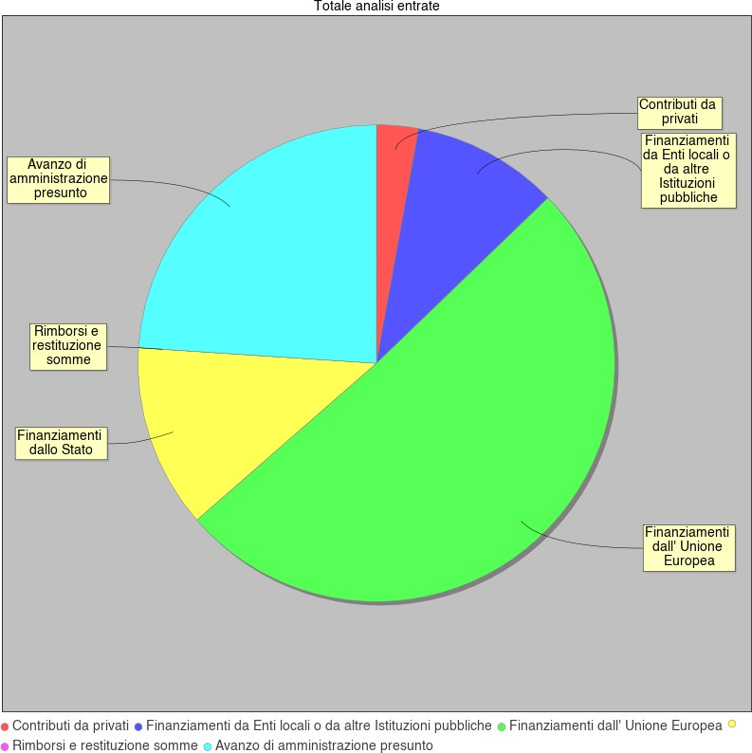

# Analisi delle spese

Si riepilogano di seguito le informazioni di riepilogo riguardanti le Spese dell'anno 2022

|  |  |  |  |
| --- | --- | --- | --- |
| **Aggregato** | **Programmazione definitiva (a)** | **Somme impegnate (b)** | **Obblighi da pagare (b/a)** |
| A. Attività amministrativo-didattiche | 274.081,11 | 187.806,48 | 68,52 % |
| P. Progetti | 74.638,36 | 36.927,94 | 49,48 % |
| G. Gestioni economiche | 0,00 | 0,00 | 0,00 % |
| R. Fondo di riserva | 300,00 | 0,00 | 0,00 % |
| Totale Spese | 349.019,47 | 224.734,42 |  |
| Avanzo di competenza | | 0,00 |  |
| Totale a pareggio | | 224.734,42 |  |

Le attività risultano in ripresa dopo lo stallo dei periodi limitativi per Covid-19

Alla fine dell'esercizio finanziario appare necessario predisporre un prospetto di analisi delle attività finanziaria realizzata per ogni singolo progetto/attività/gestione economica separata. Tale prospetto comprende sia l'evoluzione della previsione iniziale mediante le variazioni in corso d'anno, sia il consuntivo per ogni progetto/attività/gestione economica separata.

A - Attività amministrativo-didattiche

|  |  |  |  |  |  |  |  |  |  |
| --- | --- | --- | --- | --- | --- | --- | --- | --- | --- |
| **Tipologia** | **Categoria** | **Descrizione** | **Previsione iniziale** | **Variazione** | **Previsione definitiva** | **Somme impegnate** | **Pagato** | **Rimasto da pagare** | **Differenze in + o -** |
| A |  | Attività amministrativo-didattiche | 151.142,32 | 122.938,79 | 274.081,11 | 187.806,48 | 86.531,95 | 101.274,53 | 86.274,63 |
|  | 1 | Funzionamento generale e decoro della Scuola | 12.944,30 | 7.873,86 | 20.818,16 | 15.923,58 | 11.945,83 | 3.977,75 | 4.894,58 |
|  | 2 | Funzionamento amministrativo | 9.000,00 | 510,06 | 9.510,06 | 6.602,33 | 3.350,66 | 3.251,67 | 2.907,73 |
|  | 3 | Didattica | 128.390,59 | 110.787,72 | 239.178,31 | 162.235,07 | 68.249,96 | 93.985,11 | 76.943,24 |
|  | 5 | Visite, viaggi e programmi di studio all'estero | 0,00 | 3.524,80 | 3.524,80 | 3.045,50 | 2.985,50 | 60,00 | 479,30 |
|  | 6 | Attività di orientamento | 807,43 | 242,35 | 1.049,78 | 0,00 | 0,00 | 0,00 | 1.049,78 |

Dettaglio:

A1.1 Decoro e generali Impegnato 7.628,13 - 60,93%

A1.4 RISORSE EX ART. 58, COMMA 4, DL 73/2021 Impegnato il rimanente € 5.143,97 - 99,99%

A1.5 Accordo FFP2 con Farmacie Impegnato 228,75 - 100,00% A1.6 DL 21 art.36 comma 2 Impegnato 2.922,73 - 99,92%

A2.1 Funzionamento amministrativo Impegnato 6.602,33 - 69,42% A3.1 Didattica Impegnato 9.839,28 - 83,53%

A3.6 BANDI CONTRIBUTI EDITORIA - ARTICOLO 1, COMMI 389 E 390 L.160 - Impegnato 462,90 - 100,00% A3.8 RISORSE EX ART. 58, COMMA 4, DL 73/2021 - Impegnato 11.997,48 - 99,98%

A3.9 REALIZZAZIONE RETI LOCALI CABLATE E WIRELESS - AVVISO 20480/2021 - COD. 13.1.1A-FESRPON-LI-2021- 16 - Impegnato 56.458,46 - 100,00%

A3.10 DIGITAL BOARD: TRASFORMAZIONE DIGITALE NELLA DIDATTICA E NELL'ORGANIZZAZIONE - AVVISO 28966/2021 - Impegnato 48.095,49 - 100,00%

A3.11 SPAZI E STRUMENTI DIGITALI STEM AVVISO PROT.DGEFID N.10812 DEL 13.05.2021 - CUP C19J21044970001 Impegnato 16.000,00 - 100,00%

A3.12 EDUGREEN AOODGEFID/50636 del 27 dicembre 2021 - CUP_ C19J22000150006 Impegnato 19.381,46 - 100,00%

A3.13 Avviso pubblico prot.n. 38007 del 27 maggio 2022 “Ambienti didattici innovativi per la scuola dell’Infanzia” - non impegnato 75.000,00

A5.1 Viaggi d'istruzione e laboratori didattici Impegnato € 3.045,50 - 86,40% A6.2 Attività di orientamento - Non impegnato 1.049,78

P - Progetti

|  |  |  |  |  |  |  |  |  |  |
| --- | --- | --- | --- | --- | --- | --- | --- | --- | --- |
| **Tipologia** | **Categoria** | **Descrizione** | **Previsione iniziale** | **Variazione** | **Previsione definitiva** | **Somme impegnate** | **Pagato** | **Rimasto da pagare** | **Differenze in + o -** |
| P |  | Progetti | 38.605,92 | 36.032,44 | 74.638,36 | 36.927,94 | 22.342,55 | 14.585,39 | 37.710,42 |
|  | 1 | Progetti in ambito "Scientifico, tecnico e professionale" | 0,00 | 10.066,00 | 10.066,00 | 5.587,60 | 0,00 | 5.587,60 | 4.478,40 |
|  | 2 | Progetti in ambito "Umanistico e sociale" | 24.146,49 | 24.066,24 | 48.212,73 | 23.078,44 | 18.901,49 | 4.176,95 | 25.134,29 |
|  | 4 | Progetti per "Formazione / aggiornamento del personale" | 14.459,43 | 1.900,20 | 16.359,63 | 8.261,90 | 3.441,06 | 4.820,84 | 8.097,73 |

P1.1 PNSD - PNRR Impegnato 5.587,60 - 55,51%

P2.1 Progetti scuole Masone - Impegnato 7.646,24 - 47,16%

P2.2 Progetti scuole Campo Ligure - Impegnato 4.904,61 - 37,64% P2.3 Progetti scuole Rossiglione - Impegnato 8.999,59 - 51,59%

P2.4 Progetti scuole Tiglieto (Ass.ne alunni) - Impegnato 28,00 - 100,00% P2.11 Borse di studio - Impegnato 1.500,00 - 100,00%

P4.1 Formazione Istituto - Impegnato 1.171,20 - 96,40% P4.2 Formazione Ambito 01 - Impegnato 2.850,00 - 75,95%

P4.3 Formazione Indicazioni Nazionali - Impegnato 4.240,70 - 37,22%

G - Gestioni economiche

|  |  |  |  |  |  |  |  |  |  |
| --- | --- | --- | --- | --- | --- | --- | --- | --- | --- |
| **Tipologia** | **Categoria** | **Descrizione** | **Previsione iniziale** | **Variazione** | **Previsione definitiva** | **Somme impegnate** | **Pagato** | **Rimasto da pagare** | **Differenze in + o -** |
| G |  | Gestioni economiche | 0,00 | 0,00 | 0,00 | 0,00 | 0,00 | 0,00 | 0,00 |

R - Fondo di riserva

|  |  |  |  |  |  |  |  |  |  |
| --- | --- | --- | --- | --- | --- | --- | --- | --- | --- |
| **Tipologia** | **Categoria** | **Descrizione** | **Previsione iniziale** | **Variazione** | **Previsione definitiva** | **Somme impegnate** | **Pagato** | **Rimasto da pagare** | **Differenze in + o -** |
| R |  | Fondo di riserva | 300,00 | 0,00 | 300,00 | 0,00 | 0,00 | 0,00 | 300,00 |
|  | 98 | Fondo di riserva | 300,00 | 0,00 | 300,00 | 0,00 | 0,00 | 0,00 | 300,00 |

Non utilizzato

|  |  |
| --- | --- |
| **SPESE** | **IMPORTO DESTINATO** |
| Spese di personale | 15.729,56 |
| Acquisto di beni di consumo | 78.274,63 |
| Acquisto di servizi ed utilizzo di beni di terzi | 113.442,97 |
| Acquisto di beni d'investimento | 139.538,25 |
| Altre spese | 1.700,00 |
| Rimborsi e poste correttive | 34,06 |
| Fondo di riserva | 300,00 |

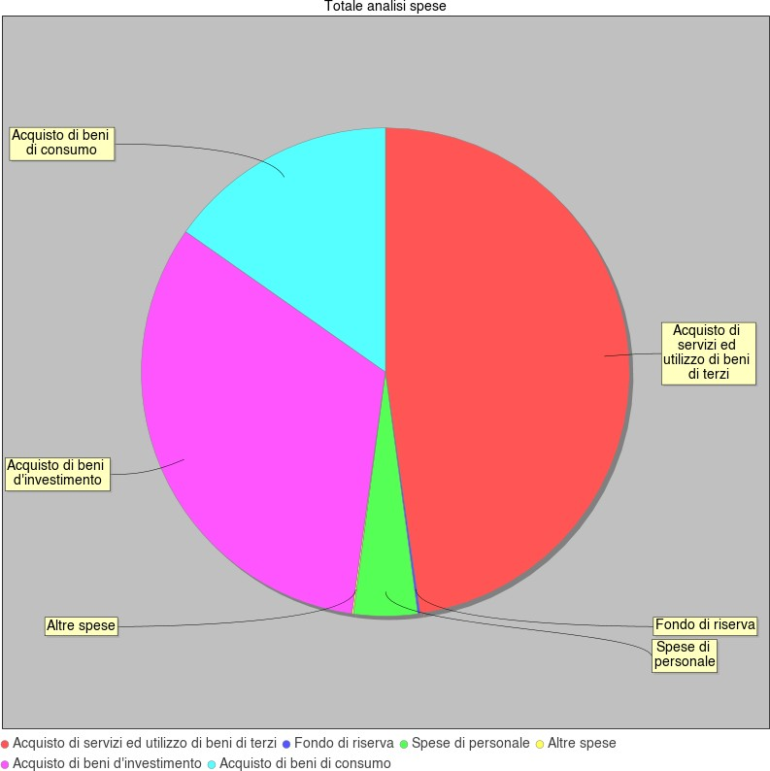

# Disponibilità finanziaria da programmare

In questo aggregato sono confluite le somme accertate entro il 31 Dicembre 2022 e per le quali non è stata deliberata alcuna destinazione in attività o progetti.

In questo aggregato sono confluite le somme accertate entro il 31 Dicembre 2022 e per le quali non è stata deliberata alcuna destinazione in attività o progetti.

Le stesse, unitamente ai risparmi delle attività e dei progetti non interamente realizzati, andranno a formare l'avanzo di amministrazione definitivo di cui in seguito.

# Indici di Bilancio

* 1. **- Indici di bilancio per le entrate**

Si riportano di seguito i principali indicatori di Bilancio per le Entrate.

|  |  |  |
| --- | --- | --- |
| DIPENDENZA FINANZIARIA    Finanziamenti dello Stato | AUTONOMIA FINANZIARIA    Enti + Privati + Altre entrate | MANCATA RISCOSSIONE    Totale Accertamenti |
| Totale accertamenti | Totale accertamenti | Previsione definitiva |

|  |  |  |
| --- | --- | --- |
| INCIDENZA RESIDUI ATTIVI    Accertamenti non riscossi | SMALTIMENTO RESIDUI ATTIVI    Riscossioni residui attivi | ACCUMULO RESIDUI ATTIVI    Totale residui attivi a fine anno |
| Totale accertamenti | Residui attivi | Totale accertamenti + Residui attivi |

# - Indici di bilancio per le spese

Si riportano di seguito i principali indicatori di Bilancio per le Spese.

|  |  |  |
| --- | --- | --- |
| SPESE PER ATTIVITA' DIDATTICA    Impegni A03 + Impegni Progetti | AUTONOMIA FINANZIARIA    Impegni A02 | INCIDENZA RESIDUI PASSIVI    Impegni non pagati |
| Totale impegni | Totale impegni | Totale impegni |

|  |  |
| --- | --- |
| SMALTIMENTO RESIDUI PASSIVI    Pagamenti residui passivi | ACCUMULO RESIDUI PASSIVI    Totale residui a fine anno |
| Residui passivi | Totale impegni + residui passivi |

# Conclusioni

A fronte di molti obiettivi realizzati e altri in corso di realizzazione, al 31 dicembre 2022 l'avanzo di ammne consiste in € 87.773,27 di cui € 44.887,93 non vincolato e il restante 42.885,34 così vincolato:

1.049,78 Attività di orientamento 3.536,16 Avanzi PON conclusi 4.954,65 Avanzo Progetti Masone 7.502,75 Avanzo Progetti Rossiglione 8.124,27 Avanzo Progetti Campoligure 7.151,38 Formazione I.N.

902,55 Formazione ambito 01

1.000,00 Animatore digitale 2021

1.000,00 Azioni Animatori 23-24 462,83 TFA compensi tutor

45,03 minimi avanzi diversi progetti e DL in attesa di definizione della finalizzazione 2.677,54 DL 115 art. 39-bis

4.478,40 PNRR Azioni 1.2 e 1.4

MASONE, **10-03-2023** IL DIRETTORE DEI SERVIZI GENERALI E

AMMINISTRATIVI

IL DIRIGENTE SCOLASTICO

**Guzzi Guido Ottonello Ivana**